Requerimiento

Número: 124676

Eliminación Pop Up Vademécum

Santiago, Septiembre 2016

|  |  |  |  |
| --- | --- | --- | --- |
| **Aprobación del Documento** | | | |
| **Sec.** | **Secuencia de Pasos** | **Fecha** | **Responsable** |
| *1* | ***Validación Desarrollador*** |  |  |
| *2* | ***Validación de Pares*** |  |  |
| *3* | ***Validación con Analista Desarrollo*** |  |  |
| *4* | ***Validación QA*** |  |  |
| *5* | ***Validación Analista Mantenimiento*** |  |  |

|  |  |  |  |  |  |
| --- | --- | --- | --- | --- | --- |
| **Evolución del documento** | | | | | |
| **Versión** | **Nro. de revisión** | **Preparado por** | **Revisado por** | **Estado(2)** | **Observaciones** |
| *1.0* | *1* | *LJP* |  |  | *Inicial* |
| *1.0* | *2* |  |  |  |  |
| *1.0* | *3* |  |  |  |  |
| *1.2* | *4* |  |  |  |  |
| *1.2* | *5* |  |  |  |  |
| *1.3* | *6* |  |  |  |  |

1. **Aprobado – Pendiente**

Tabla de contenidos

Origen: 4

Requerimiento: 4

Nodo involucrado: 4

Análisis 4

Receptor: 7

Documento Adjunto: 7

Análisis de Impacto: 7

Solución: 7

Imágenes: 7

Detalle Técnico: 7

Script de Comprobación y corrección de Data: 7

## Origen:

[Servicios](javascript:void(0);)

## Requerimiento:

Estimad@s:

En el contexto de la integración de vademécum, hoy tenemos varios fármacos(sin código vademécum) que están siendo prescritos. Lo anterior da origen a una frecuente aparición de mensajería que señala que el fármaco no será parte del análisis. Se requiere inhabilitar el popup.

Otro aspecto importante es el mensaje que aparece por cada análisis que realiza vademécum. Sería importante contar con una configuración que permita controlar ese evento.

En el adjunto aparece más detalle del requerimiento.

Slds.

## Análisis:

Actualmente cuando un medicamento no cuenta con codigo Vademecum ( TIPO_CODIGO_ARTICULO=1 en tabla COAR_CODIFICACION_ARTICULO), este no puede ser parte del análisis de las interacciones y alertas que entrega Vademecum. Esto es informado al cliente mediante un PopUp y una iconografia que despliega un tooltip con la misma información.

**Pop Up**

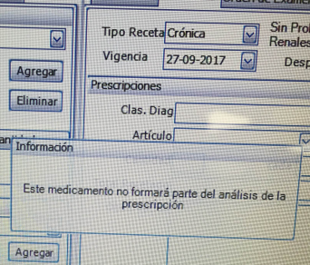

**Iconografia con información.**

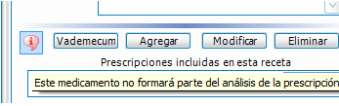

Se solicita que sea eliminado el pop up de la aplicación , con el fin que no interrumpa la accion del profesional, dado que la informacion del problema se encuentra disponible en la iconografia (Esta última no debe ser modificada)

## Receptor:

Lorena Jiménez

## Análisis de Impacto:

## Solución:

El popup fue eliminado de forma manual, con esto me refiero a que se atachó en el código fuente en el método MostrarIconoError que se encuentra en la línea 2959 de la clase Saydex.SiapNet.Farmacia.GenerarRecetaVistaControlador, se comparó el mensaje "Este medicamento no formará parte del análisis de la prescripción" para que el Popup NO SEA MOSTRADO, pero el icono SI.

Con esto damos respuesta al requerimiento, sin embargi de ser necesario parametrizar por nodo, sólo bastaría agregar dicha flag en ese mismo método.

## Imágenes:

## Detalle Técnico:

|  |  |
| --- | --- |
|  |  |

## Script de Comprobación y corrección de Data:

**Validación QA**

**Control de Cambios**

|  |  |  |  |  |
| --- | --- | --- | --- | --- |
| **Validador** | **URL Ambiente** | **Status** | **Fecha** | |
|  | | | | |
|  |  |  | |  |

|  |  |  |  |
| --- | --- | --- | --- |
| **Observación** | **Detalle** | **Status** | **Fecha** |
|  | | | |
|  |  |  |  |
|  |  |  |  |

## Solución: